Раздел 1. Информационная деятельность человека
Тема 1.1. Роль информационной деятельности в современном обществе

Применение ПК в своей специальности
Учебная цель: познакомиться с применением ПК в профессии юриста.
Учебные задачи:
1. Изучить области применения ПК в профессии
Содержание темы
- Применение ПК в своей профессии (например – юрист):
  - Использование юристом пакета Microsoft Office.
  - Использование поисковых систем по законодательству (Гарант, Консультант и т.д.)
  - Умение работать в Internet.

- Задания для самостоятельного решения:
Написать сообщение на тему «Применение ПК в своей специальности».
Оформление текстового материала должна соответствовать следующим критериям:
Текстовая часть работы должна быть исполнена в компьютерном варианте формата А4. Шрифт – TimesNewRoman, размер шрифта – 14, полуторный интервал, абзацный отступ первой строки – 1,25, выравнивание по ширине. Страницы должны иметь поля: нижнее – 2,5; верхнее – 2; левое – 3; правое – 1,5. Все страницы работы должны быть пронумерованы: нумерация автоматическая, сквозная, в нижнем колонтитуле, по центру, арабскими цифрами, размер шрифта – 12 пт.
Весь текст работы должен быть разбит на составные части. Разбивка текста производится делением его на разделы (главы) и подразделы (параграфы). В содержании работы не должно быть совпадения формулировок названия одной из составных частей с названием самой работы, а также совпадения названий глав и параграфов. Названия разделов (глав) и подразделов (параграфов) должны отражать их основное содержание и раскрывать тему работы. Расстояние между заголовками разделов, подразделов и основным текстом – два интервала.
Этапы самостоятельной работы
- Подбор литературы.
- Знакомство с вопросами темы сообщения.
- Определение вопросов, по которым нужно прочитать или законспектировать литературу.
- Оформление сообщения в электронном виде согласно требованиям.
- Файл с работой сохранить как Группа-Сообщение№1-ФамилияИО, например ПД-112-Сообщение№1-ИвановВИ.doc.
- Сдача работы в электронном виде по адресу: seredavina1@yandex.ru

Форма контроля самостоятельной работы:
- Проверка выполнения задания в электронном виде на следующем занятии.

Раздел 2. Информация и информационные процессы
Тема 2.1. Подходы к понятию и измерению информации
История развития систем счисления
Учебная цель: изучить историю развития систем счисления
Учебные задачи:
- Изучить зарождение систем счисления.
- Изучить образование десятичной системы счисления.

Содержание темы
- Понятие «система счисления».

Зарождение систем счисления.

Основные понятия
Основание, базис.
Задания для самостоятельного решения:
Написать доклад на тему «История развития систем счисления».
Общие требования к оформлению докладов, сообщений, конспектов:
- объем тезисов 2-3 страницы;
- допускается наличие рисунков и таблиц, которые должны быть представлены также отдельным файлом;
- формат: MS Word 97-2010 (doc; rtf);
- параметры страницы: поля 2,0 см - сверху, снизу, слева и справа;
- абзацный отступ - 1,25 см;
- шрифт: тип Times New Roman, кегль 12;
- межстрочный интервал: полуторный;
- автоматический перенос строк;
- выравнивание – по ширине.

Этапы самостоятельной работы
- Подбор литературы.
- Знакомство с вопросами темы доклада.
- Определение вопросов, по которым нужно прочитать или законспектировать литературу.
- Оформление доклада в электронном виде согласно требованиям.
- Файл с работой сохранить как Группа-Доклад№1-ФамилияИО, например ПД112-Доклад №1-ИвановВИ.doc.
- Сдача работы в электронном виде по адресу: seredavina1@yandex.ru

Форма контроля самостоятельной работы:
- Проверка выполнения задания в электронном виде на следующем занятии.
- Раздел 2. Информация и информационные процессы
- Тема 2.1. Подходы к понятию и измерению информации

Носитель информации: понятие, виды, основная характеристика
Учебная цель: изучить общую характеристику носителей информации.
Учебные задачи:
- Изучить понятие носителя информации.
- Изучить виды и характеристики носителей информации.
- Закрепить знания, умения и навыки по созданию презентации в Ms PowerPoint, по оформлению слайдов, настройки анимации.

Содержание темы
- Понятие носителя информации.
- Виды носителей информации.
- Основные характеристики носителей информации.

Основные понятия
Хранение информации, носители информации.

Задания для самостоятельного решения:
- Раскрыть содержание темы самостоятельной работы.
- Составить презентацию, используя программу Ms PowerPoint, по заданной теме в соответствии с требованиями (образец см. приложение 1).
- Файл с работой сохранить как Группа-Презентация№1-ФамилияИО, например ПД-112-Презентация№1-ИвановВИ.ppt.

Приложение 1
Правила оформления презентации
- Количество слайдов должно быть не меньше 15.
- Презентация должна иметь слайд – оглавление, откуда можно было бы попасть как на один из разделов (групп) слайдов, так и на каждый из слайдов в отдельности (для реализации использовать свои интерактивные или стандартные управляющие кнопки).
- Презентация должна быть содержательной.
- Каждый из слайдов презентации должен иметь уникальную разметку.
- Каждый из слайдов должен содержать «личное клеймо» студента, создавшего данную презентацию (ФИО, группа, и т.д.).
- С каждого из слайдов презентации должна быть возможность возврата на слайд-оглавление.
- Для каждого из слайдов должна использоваться уникальная форма перехода.

Образец

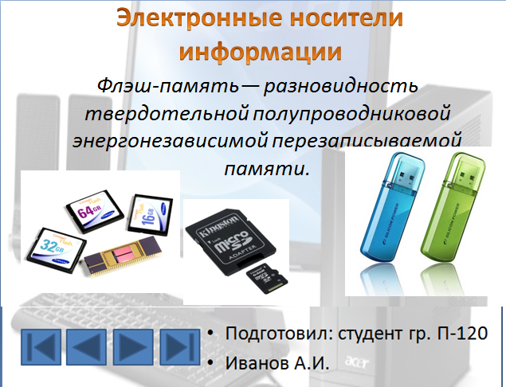
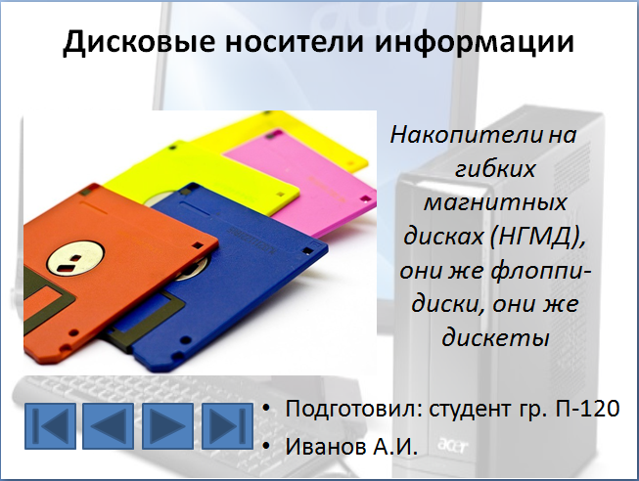
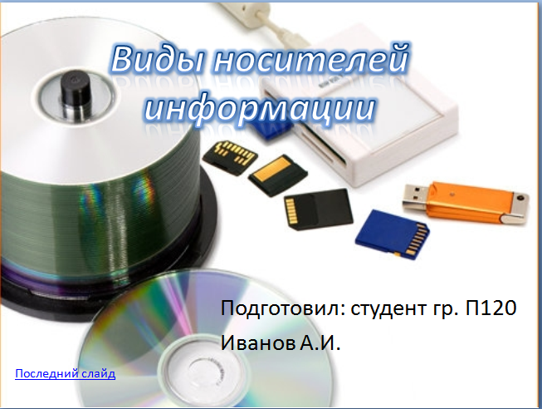
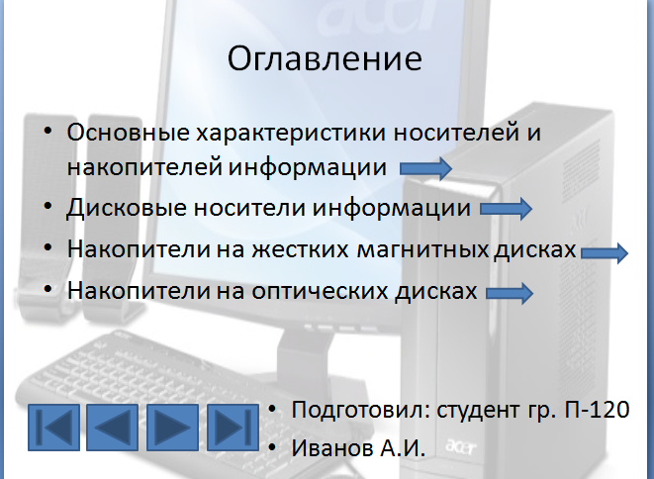

Этапы самостоятельной работы
- Подбор литературы.
- Знакомство с вопросами темы самостоятельной работы.
- Определение вопросов, по которым нужно прочитать или законспектировать литературу.
- Создание презентации по теме работы. (Оформление см. Приложение 1)
- Сдача работы в электронном виде по адресу: seredavina1@yandex.ru

Форма контроля самостоятельной работы:
- Проверка выполнения задания в электронном виде на следующем занятии.

Тема 2.2. Основные информационные процессы и их реализация с помощью компьютеров
Архив информации: понятие, виды, основные характеристика
Учебная цель: изучить понятие архива информации.
Учебные задачи:
- Изучить понятие архива информации.
- Изучить виды и характеристики архивов

Содержание темы
- Понятие «архив информации».

Виды и характеристики архивов информации.

Основные понятия
Архив.
Задания для самостоятельного решения:
Написать доклад на тему «Архив информации: понятие, виды, основные характеристики.
Общие требования к оформлению докладов, сообщений, конспектов:
- объем тезисов 2-3 страницы;
- допускается наличие рисунков и таблиц, которые должны быть представлены также отдельным файлом;
- формат: MS Word 97-2010 (doc; rtf);
- параметры страницы: поля 2,0 см - сверху, снизу, слева и справа;
- абзацный отступ - 1,25 см;
- шрифт: тип Times New Roman, кегль 12;
- межстрочный интервал: полуторный;
- автоматический перенос строк;
- выравнивание – по ширине.
Этапы самостоятельной работы
- Подбор литературы.
- Знакомство с вопросами темы доклада.
- Определение вопросов, по которым нужно прочитать или законспектировать литературу.
- Оформление доклада в электронном виде согласно требованиям.
- Файл с работой сохранить как Группа-Доклад№2-ФамилияИО, например ПД-112-Доклад №2-ИвановВИ.doc.
- Сдача работы в электронном виде по адресу: seredavina1@yandex.ru

Форма контроля самостоятельной работы:
- Проверка выполнения задания в электронном виде на следующем занятии.

